Перевод статьи про геометрию передней части байка. Взята с какого-то янковского сайта, который нашел Wong. В принципе, тема уже сто раз обсосанная, но эта статья стоит того, чтобы ее прочитать.
Угол наклона («Рейк») – это термин, используемый для описания углового отношения между рулевой колонкой мотоцикла и воображаемой вертикальной линией, опущенной из места крепления рулевой колонки к раме. У мотоцикла с рейком в 0 градусов рулевая колонка перпендикулярна земле.
Такое устройство не работает должным образом из-за того, что колесо движется в направлении противоположном прилагаемой к нему силы. Если сила приложена прямо сверху, то колесо просто будет вращаться на месте вокруг своей вертикальной оси и никуда не сдвинется (Рис.1).
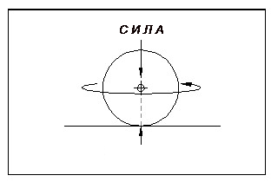
Рис. 1
Однако если мы изменим угол прилагаемой силы с прямо перпендикулярного земле, то колесо будет следовать по линии, начинающейся под осью колеса и заканчивающейся в точке пересечения линии действия силы с плоскостью земли (Рис. 2).
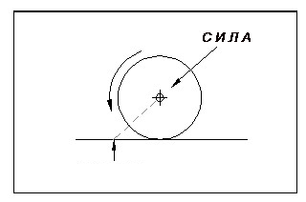
Рис. 2
Чем большую силу мы прикладываем и/или чем меньше угол этой силы по отношению к земле, тем устойчивее колесо движется по прямой линии. Однако если уменьшить прикладываемую к колесу силу или сделать угол приложения силы больше, то у колеса появится тенденция к вращению вокруг своей вертикальной оси и сила притяжения, действующая сверху вниз, возможно будет «преодолевать» угловые силы как показано на рисунке 3 ниже.
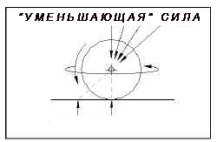
Рис. 3

По этой причине ваш байк ведет себя нестабильно на очень малых скоростях. Если движущую силу уменьшить, то сила притяжения «возобладает» и это закончится тем, что вы будете балансировать передним колесом, чтобы удержать равновесие. С увеличением скорости угол приложения движущей силы также возрастает по мере того как она «преодолевает» силу притяжения, даже несмотря на угол наклона рулевой колонки, и на очень больших скоростях угол движущей силы становится почти «касательным» к поверхности дороги и управление становится опять-таки нестабильным.
Чтобы преодолеть эту особенность всех мотоциклов и велосипедов, был сделан механизм, позволяющий сдерживать силы, прикладываемые к переднему колесу под таким углом, который обеспечивает относительно хорошую маневренность на малых скоростях, и стабильность на больших.
Этот механизм называется «угол наклона рулевой колонки» (перевод дословный).
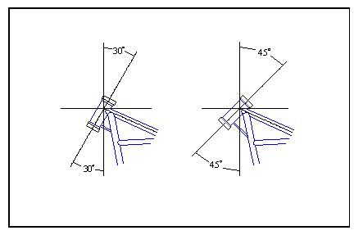
Рис. 4
Два примера различного угла наклона рулевой колонки показаны на рисунке 4 выше. Слева изображена фактически серийная рулевая колонка, а справа более радикальная, обычно применяемая на тюнинговых чопперных рамах.
Сдвиг назад и наклон рулевой колонки относительно оси колеса заставляют мотоцикл двигаться по прямой линии, даже если вы его толкаете вручную. Без этого наклона рулевой колонки переднее колесо будет только вращаться относительно вертикальной оси, например, если вы захотите затолкать его на парковочное место руками.
Почти у всех серийных мотоциклов угол наклона рулевой колонки около 25-30 градусов. У тюнингованных мотоциклов: чопперов, бобберов и других, этот угол увеличен ещё на 5-10 градусов, а у радикальных чопперов угол наклона может доходить до 50 градусов.
По общему правилу меньший угол наклона рулевой колонки благоприятствует хорошей маневренности на малых скоростях, а больший – стабильности и устойчивости при больших в ущерб манёвренности на малых. Но это утверждение очень общее, так как есть много других факторов влияющих на управление, таких как: центр тяжести, вес байка, предпочтительная скорость движения, размер шин, дорожное покрытие, жёсткость пружин, тип задней подвески, длина и тип передней вилки.
Хотя это руководство посвящено чопперам, нужно отметить, что увеличение угла наклона рулевой колонки по сравнению со стандартными мотоциклами делается только ради внешнего вида за исключением дрегстеров, которые создаются для движения по прямой. Чтобы выглядеть круто, вам придется пожертвовать некоторой долей управляемости, хочется вам того или нет. Чем эффектнее вы хотите выглядеть, тем больше вам придется жертвовать.
На рисунке 5 изображен, возможно, максимальный угол наклона вилки при котором мотоцикл остаётся относительно управляемым благодаря низкому расположению рулевой колонки, траверсам с углом коррекции и небольшой колёсной базе по сравнению с традиционными чопперами.
На следующих иллюстрациях изображена одна и та же рама с четырьмя разными углами наклона вилки для того, чтобы показать его влияние на весь профиль отдельно взятого байка. В возрастающем порядке показаны углы в 30; 35; 40 и 45 градусов.
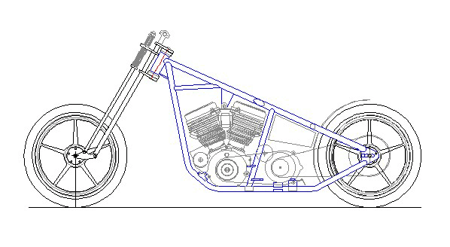
Рис. 5-1
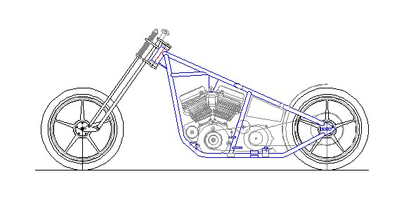
Рис. 5-2
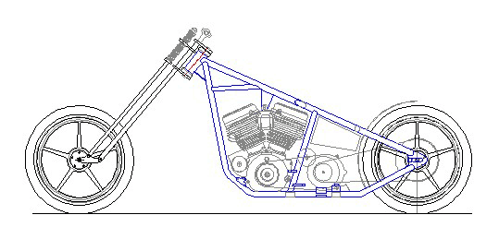
Рис. 5-3
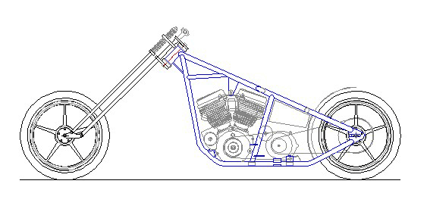
Рис. 5-4

Стандартный байк с углом 30 градусов может развернуться на маленькой скорости в пределах круга с радиусом 2,5 м., тогда как чопперу с углом 45 градусов для этого потребуется еще 3 метра пространства. Иногда это означает разницу между простым поворотом и головокружительным манёвром.
След (Трейл) – термин, описывающий ещё одну переменную, которая сильно затрагивает управляемость мотоцикла, возможно ещё более важную, чем «Рейк», особенно в том отношении, как будет вести себя на дороге конкретное сочетание отдельно взятой рамы и вилки.
Трейл – расстояние, отложенное на горизонтальной линии находящейся на уровне земли между точкой лежащей под осью колеса и линией, являющейся продолжением продольной оси рулевой колонки (Рис.6).
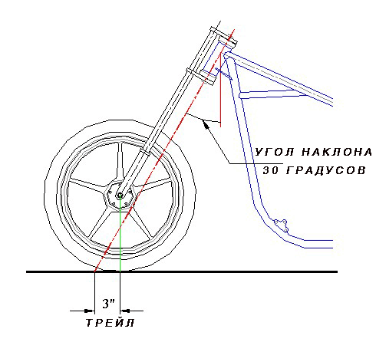
Рис. 6

На этом примере, демонстрирующем стандартную геометрию, трейл равен трём дюймам, а угол наклона рулевой колонки 30 градусов, вследствие чего байк имеет хорошее управление, как на малых, так и на больших скоростях. Если мы увеличим угол наклона до 40 градусов и соответственно удлиним вилку, оставив все остальное, как есть, то трейл увеличится до 9 дюймов как показано на рисунке 7.
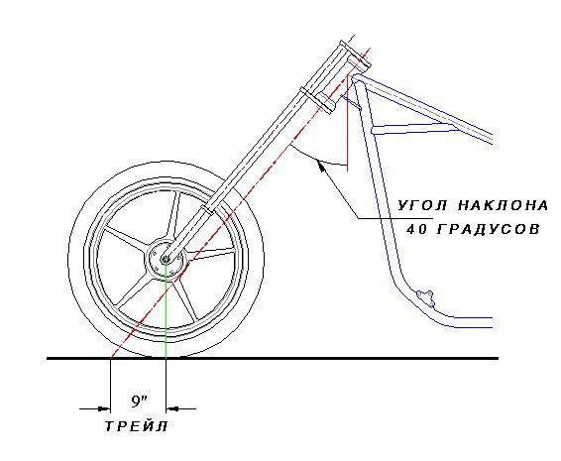
Рис. 7

Теперь мы имеем байк, который очень стабилен на больших скоростях, возможно, даже чересчур стабилен, с замедленной реакцией на поворот руля, тогда как на малых скоростях он требует предельного внимания для сохранения прямолинейного движения. При этом значительно увеличивается радиус поворота.
Многие авторитеты придерживаются мнения, что трейл должен быть в пределах от 2 до 4.5 дюймов, независимо от угла наклона вилки. По мнению автора статьи, это утверждение довольно общее и данную величину трейла следует рассматривать только как отправную точку при проектировании геометрии передней части вашего байка. Существует множество мотоциклов с трейлом более 5 дюймов, которые имеют хорошую управляемость на всех скоростях и мотоциклов с маленьким трейлом или вообще без него, которые тоже неплохо управляются. Один известный разработчик рычажных вилок создаёт мотоциклы практически с нулевым трейлом, и они управляются просто изумительно.
При создании байков с большими углами наклона рулевой колонки и телескопической вилкой невероятно трудно удержать трейл в разумных пределах без применения траверс с углом коррекции, которые отодвигают ось переднего колеса вперёд, уменьшая таким образом трейл, при этом оставляя рулевую колонку нетронутой. Такие траверсы обычно делают с углами 3; 5 или 7 градусов. Они применяются исключительно на тюнингованных рамах с углом наклона рулевой колонки более 37 градусов.
Траверсы с углом коррекции относительно дешевы, и некоторые люди используют их для того, чтобы увеличить угол наклона вилки путем малых денежных затрат, что может привести к гибельным последствиям. Горе-самодельщик может закончить тем, что столкнется с отрицательным трейлом, т.е. линия, являющаяся продолжением продольной оси рулевой колонки окажется позади точки, лежащей под осью колеса, как показано на рисунке 8.
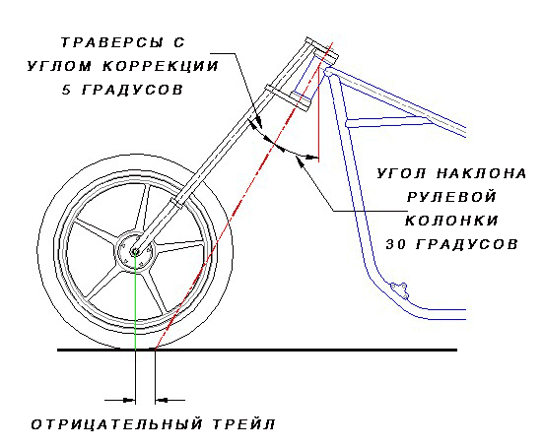
Рис. 8

Такая ситуация очень опасна, т.к. кажется, что байк отлично управляется на малых скоростях с которыми обычно сталкиваются в городском потоке, но с увеличением скорости мотоцикл становится все более и более неустойчивым, но байкер этого не замечает до тех пор пока какая-нибудь дорожная яма не отправит его в близлежащую канаву.
Кроме случаев, когда отрицательный трейл создается намеренно путем неправильного использования траверс с углом коррекции, какие ситуации очень редки на мотоциклах с телескопическими и рычажными вилками, но очень часто их можно наблюдать на мотоциклах с параллелограммными вилками.
Можно сказать без преувеличения, что вся теория передней геометрии мотоцикла несколько усложнена в плане математических вычислений, и если ее приложить к конкретному байку, то окажется, что большинство величин, необходимых для его постройки определяются опытным путем, например, в каком-то отдельном случае придется довольно значительно изменить угол наклона вилки, прежде чем перемены в управлении станут заметны пилоту. Увеличение или уменьшение трейла вплоть до полутора дюймов дает мало ощутимую разницу в управлении. Также факт, что изменение угла наклона вилки в какую-либо сторону от стокового, в целом не оказывает большого влияния на управляемость.
Для примера, с изменением угла наклона рулевой колонки с 30 до 35 градусов, трейл увеличивается чуть больше, чем на один дюйм на обычном Big Twin. С увеличением с 30 до 40 градусов, трейл возрастет на 3.3 дюйма, но если увеличить разнос верхней траверсы на 1 дюйм, то трейл увеличится в целом только на 2 дюйма, т.е. останется в пределах, необходимых для нормальной управляемости.
В итоге, по мнению автора статьи, если вы хотите увеличить угол наклона вилки, делайте это путем внесения глубоких изменений в конструкцию, и не портите дело мелкими изменениями, которые дают небольшой внешний эффект. Также надо сказать, что вы мало выиграете в плане внешнего вида, увеличивая угол наклона вилки более 40 градусов, 42 максимум. При угле наклона 45 и более расчет и проектирование становятся все более и более сложными, так что, возможно, игра не стоит свеч, если вы только не строите байк для выставки.
РАЗНОС
Наиболее простой и дешевый путь изменить трейл – это использование траверс с различными величинами разноса.
Разнос – это расстояние между осью рулевой колонки и линией, проходящей через оси несущих труб, как показано рисунке 9, на котором изображена верхняя траверса.
Кроме байков с отрицательным трейлом, увеличение разноса уменьшает трейл, а уменьшение разноса увеличивает трейл. Обратное утверждение тоже верно, если вы пытаетесь исправить отрицательный трейл. Рисунок 10 показывает эффект от изменения разноса, то есть с увеличением разноса ось переднего колеса смещается вперёд ближе к линии, являющейся продолжением оси рулевой колонки.
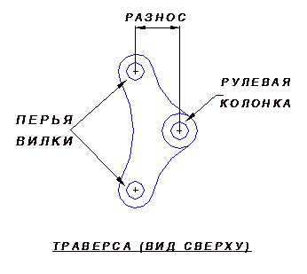
Рис. 9
Другой метод использует уменьшение трейла путём использования вилок, у которых ось переднего колеса находится перед несущей трубой, как на гоночных мотоциклах (а также на мотоциклах марки ИзЖ – прим. переводчика). Рычажные вилки – ещё один способ корректировки трейла. В конце 60-х, в начале 70-х автор этой статьи и сотоварищи устанавливали 12 дюймовые коромысла (рычаги, соединяющие несущие трубы с осью колеса), чтобы удержать трейл в пределах разумного при сильно заваленной вилке.
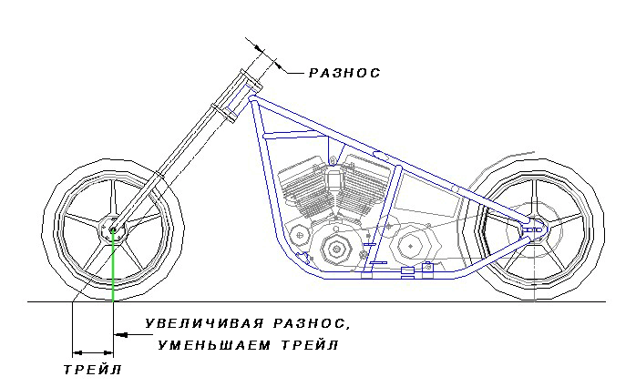
Рис. 10

